Schattenjacht 24 Sint Frans
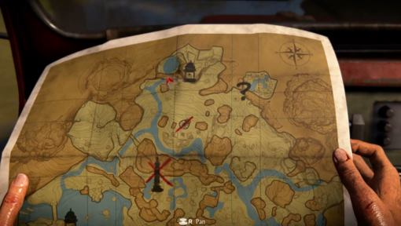

Beste ouders, familie en sympathisanten,
Het is weer tijd voor de jaarlijkse dropping die we dit jaar in een nieuw jasje hebben gestoken. Dit jaar zal het geen dropping zijn maar een heuse schattenjacht . Aan de hand van enkele (kleine) spelletjes en opdrachten zult u naar een wonderbaarlijke schat geleid worden. Personen die niet goed weten waar ze moeten zijn kunnen steeds om 19u30, 20u30 en 21u30 verzamelen aan de carpetright te Merksem. Vanaf hier zal er enkele leiding mee FIETSEN naar de juiste bestemming.
Hieronder de benodigde informatie om uw ploeg in te schrijven voor deze onvergetelijke avond.

WAAR?
>> Peerdsbosbaan 15, 2900 Schoten
WANNEER?
>> 14 April om 20u zal de eerste ploeg vertrekken
VOOR WIE?
>> Iedereen die ouder is dan 18 (er kunnen alcoholische drankjes in de opdrachtjes zitten)
HOE INSCHRIJVEN?
>> http://24sintfrans.be/schattentocht-2018/
PRIJS?
>> 12 euro pp. (hapjes/drankjes tijdens de tocht inbegrepen.)
>> MAX. 10 personen per ploeg

